Конспект НОД «Родной город в годы Великой Отечественной войны»
Ложкина Лариса Леонидовна
Конспект НОД «Родной город в годы Великой Отечественной войны»

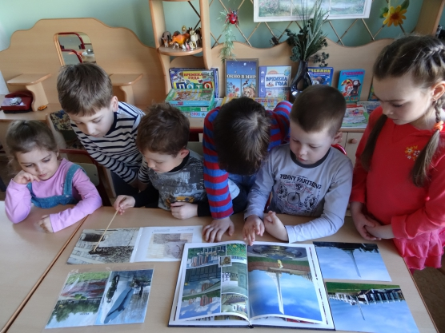

Виды детской деятельности: игровая, коммуникативная, познавательно – исследовательская, восприятие художественной литературы.

Цели: продолжать знакомить детей с историей родного города, с конкретными историческими событиями, формировать интерес к истории нашей Родины.
Задачи: Познакомить с памятниками защитникам Отечества в родном городе. Объяснить, что народ с благодарностью чтит память защитников Родины.
Развивать у детей умение слушать, рассуждать, оценивать ситуации, поступки.
Воспитывать у детей любовь к Родине и уважение к защитникам Отечества.
Дать детям понятия: честь, долг, обязанности перед своим народом, страной.
Словарная работа: северодвинцы, добровольцы, захватчики, увековечить, Вечный огонь, судостроительный завод.
Планируемые результаты: уметь поддерживать беседу, рассуждать, высказывать свою точку зрения, выражать доброжелательные,
положительные эмоции при взаимодействии с педагогом и сверстниками.

Материал к занятию: фотоснимки, иллюстрации с видом родного города - Северодвинска, памятников героям Великой отечественной войны, стихотворение С. Михалкова «Быль для детей», аудиозапись песни «Священная война».
Предварительная работа:
- Чтение художественных произведений о Великой Отечественной войне;
- заучивание стихотворений, пословиц, поговорок о Великой Отечественной войне;
проведение занятий на темы:
- «Рассказ-беседа о Великой Отечественной войне»;
- «Защитники Отечества»;
- «Дети - герои Великой Отечественной войны»;
- Оформление альбома с иллюстрациями и детскими рисунками «День Победы», игры на военную тематику.
- Пословицы о Родине, о защитниках.
План занятия:
- Организационный момент:
- Чтение стихотворения;
- Слушание песни «Священная война».
2. Рассказ воспитателя о Северодвинске в годы войны.
3. Дидактическая игра «Защитники Родины» с мячом.
4. Домашнее задание – (заранее подготовленные) 2 -е детей о 2х памятниках Воинам-Защитникам.
5. Динамическая пауза.
6. Дидактическая игра «Вспомни пословицу». (Домашнее задание)
7. Рефлексия.
Содержание организованной деятельности детей.
1. Организационный момент.
Воспитатель предлагает вниманию детей стихотворение с. Михалкова «Быль для детей» (отрывок).
Вопросы к детям по содержанию стихотворения:
1. Кто напал на нашу Родину?
2. Что хотели сделать с нашей страной фашисты?
3. Кто стал на защиту родной земли?
4. Как оборонялись русские войска?
Ответы детей.
Воспитатель обобщает ответы детей: «22июня 1941 года на нашу страну напал враг – фашистская Германия. Внезапно, без объявления войны огромные силы фашистов двинулись на нашу Родину: самолёты, танки, артиллерия и пехота. Фашистская Германия приступила к чудовищному плану: уничтожить нашу Родину, поработить всех наших людей. Началась Великая Отечественная. Весь наш народ поднялся на борьбу с фашистами».
Свой рассказ воспитатель сопровождает показом иллюстраций о войне.
Звучит аудиозапись песни «Священная война» (муз. А. Александрова, сл. В. Лебедева – Кумача).
Дети слушают песню стоя.
2.Объявление темы.
Воспитатель: «Сегодня мы поговорим о том, какой вклад в борьбе с фашистами внесли наши земляки, наш родной город. Раньше он назывался Молотовск.».
Рассказ воспитателя: «В 1941 году, с первых дней Великой Отечественной войны, северодвинцы, как и весь народ нашей страны, поднялись на защиту нашей Родины.
В городе началась запись добровольцев в Армию. Накануне войны в городе проживало 25 тысяч жителей. В начале войны свыше половины горожан ушли на фронт, из них более 4 тысяч не вернулись с полей сражений.
С началом войны особая роль в выпуске продукции для фронта отводилась предприятиям, где делали оружие для обороны. В их число входил и наш завод № 402. Завод получил значительные несудостроительные оборонные заказы: емкости под жидкое топливо и бензин, головки и корпуса бронебойных снарядов, фугасные авиабомбы, тралы, взрыватели для глубинных бомб, автобензоцистерны и многое другое. В 1943 году был организован цех по производству товаров широкого потребления: саперные лопаты, котелки, кружки и др. С началом блокады Ленинграда предприятию поручают изготовление артиллерийских корабельных башен. Кроме артиллерийского вооружения на корабли устанавливалась защита от магнитных мин.
С конца 1941 года завод служил судоремонтной базой транспортного, ледокольного и военного флота на Севере. Проводился ремонт иностранных и советских судов, получивших повреждения.
С 1943 года на заводе достраивались и строились подводные лодки. Всего за годы войны было заложено 23 больших охотника.
Перед Молотовском стояла непростая задача – нужно было принимать иностранные суда. Более половины грузов (850 тысяч тонн) судов союзников - кораблей из других стран, пришедших в Белое море, принял порт Молотовска.
С начала Великой Отечественной войны в Молотовске располагались 4 эвакогоспиталя. Не всех раненых удалось спасти. На острове Ягры был открыт Воинский мемориальный комплекс в память защитников Отечества.
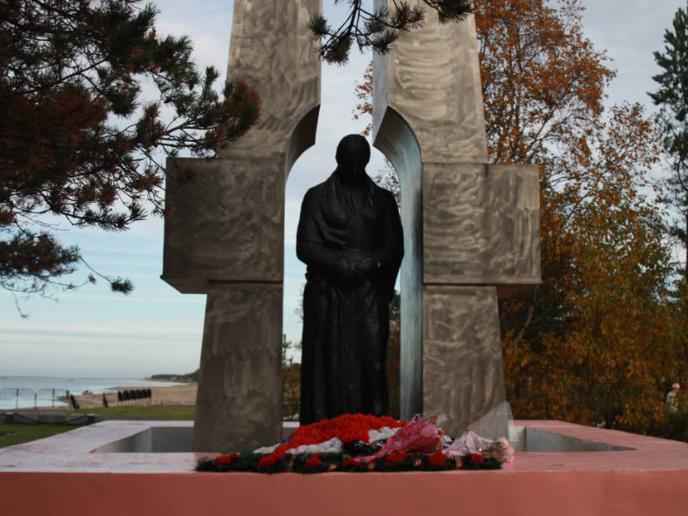
В Молотовске велась огромная работа – организовывались соревнования и фонды помощи фронту и семьям погибших, работали фронтовые бригады. В целях поддержания боевого духа работали учреждения культуры: драматический театр, библиотека, дворец культуры строителей.
Военные заслуги города Молотовска-Северодвинска и его жителей были отмечены в разные годы правительственными наградами. В 1983 г. город Северодвинск награжден орденом Ленина за заслуги трудящихся в годы Великой Отечественной войны и успехи, достигнутые в хозяйственном и культурном строительстве.
Благодарные северодвинцы не забыли их подвиг, народ помнит и чтит память тех, кто погиб, защищая свой народ и свою страну».
- А как народ помнит о них?
(Поэты слагают о них стихи, писатели пишут книги; композиторы сочиняют песни, им возводят памятники).
Воспитатель обращает внимание детей на то, что все эти памятники возведены в нашем городе северодвинцам за их подвиг, за их бесстрашие, за их любовь к Родине.
3. Дидактическая игра «Защитники Родины» с мячом.
Цель: учить детей образовывать существительные, обозначающие военные профессии.
В артиллерии служат (кто) – артиллеристы.
В пехоте - … (пехотинцы).
Воспитатель предлагает детям рассмотреть фотоснимки.
Дети рассматривают фотоснимки и рассказывают о том, что на них изображено.
4. Воспитатель обращает внимание детей на то, что все эти памятники возведены в нашем городе северодвинцам за их подвиг, за их бесстрашие, за их любовь к Родине. В нашем городе не так много памятников защитникам Отечества.

1 ребенок: Рассказ о памятнике в честь 13 й лыжной бригады на Яграх.
(2 минуты)
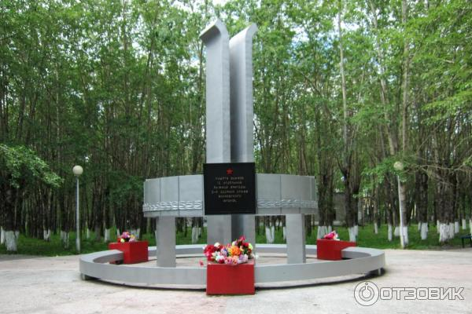
2 ребенок, (2 минуты) : У городского Дворца Культуры открыт памятник и вечный огонь погибшим северодвинцам в годы Великой Отечественной войны.

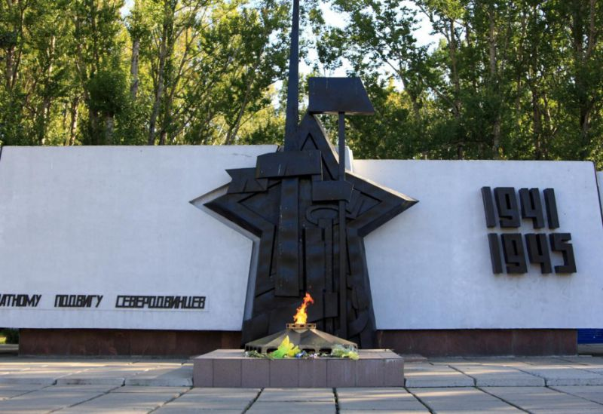
В День Победы, 9 мая, люди возлагают цветы героям.
5. Динамическая пауза.
Двигательная разминка: «Чтобы Родине служить, надо сильным, ловким
быть!
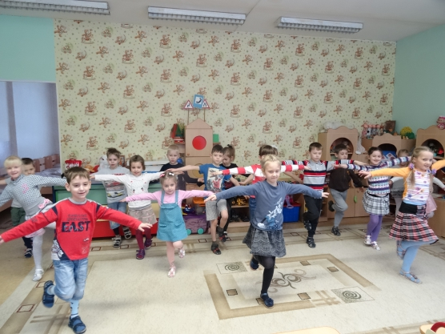
Дети выполняют упражнения на координацию движений, согласовывая движения со словами:
Очень трудно так стоять, ножку на пол не спускать
И не падать, не качаться, за соседа не держаться!
Упражнение повторить по 3 раза на каждой ноге.
6. Дидактическая игра «Вспомни пословицу».(домашнее задание)
1. Для Родины своей ни сил, ни жизни не (жалей).
2. Родина – мать, умей за неё (постоять).
3. Русский солдат не знает (преград).
4. Смелый побеждает, трус (погибает).
5. В бою нужны смекалка, отвага и (закалка).
6. Тяжело в учении, легко в бою.

7. Рефлексия.
Воспитатель предлагает детям вспомнить о том, что нового они узнали на занятии, рассмотреть книги и фотографии с изображением родного города. Воспитатель старается довести до сознания детей, что это для них наши воины, герои, защитники сохранили город, страну, мир. Поэтому все мы должны беречь свой город, заботиться о нём.
В заключение занятия воспитатель предлагает детям поговорить дома об этом, подумать вместе с папой, мамой, бабушкой и дедушкой, сестрами и братьями, что можно сделать, как надо заботиться о своем городе, чтобы он стал ещё лучше и красивее.

